电磁感应 参考解答

1. 选择题：1-5、ABCCB 6-10、BBADC
2. 填空题：
3. 涡旋电场 12、 >

13、 14、

15、增大

三、计算题：

16、解: 、运动速度方向与磁力线平行，不产生感应电动势．

产生电动势



产生电动势



∴回路中总感应电动势



方向沿顺时针．

17、解 设表示t时刻与之间的

夹角，则

所以，t时刻通过矩形导体线圈的磁通：



线圈中的感应电动势

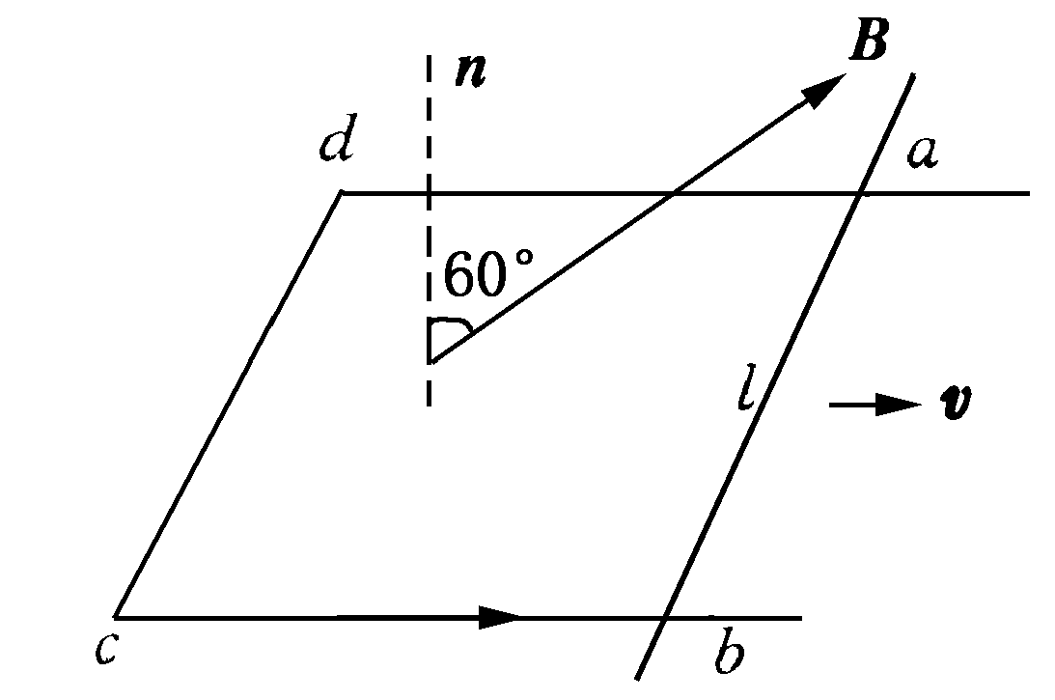18、解: 

∴

即沿方向顺时针方向．

19、解：作闭合回路OabO，回路内感应电动势







20、解：

 方向ｂ到ａ



1. 解：

